Апрель- месяц безопасности.

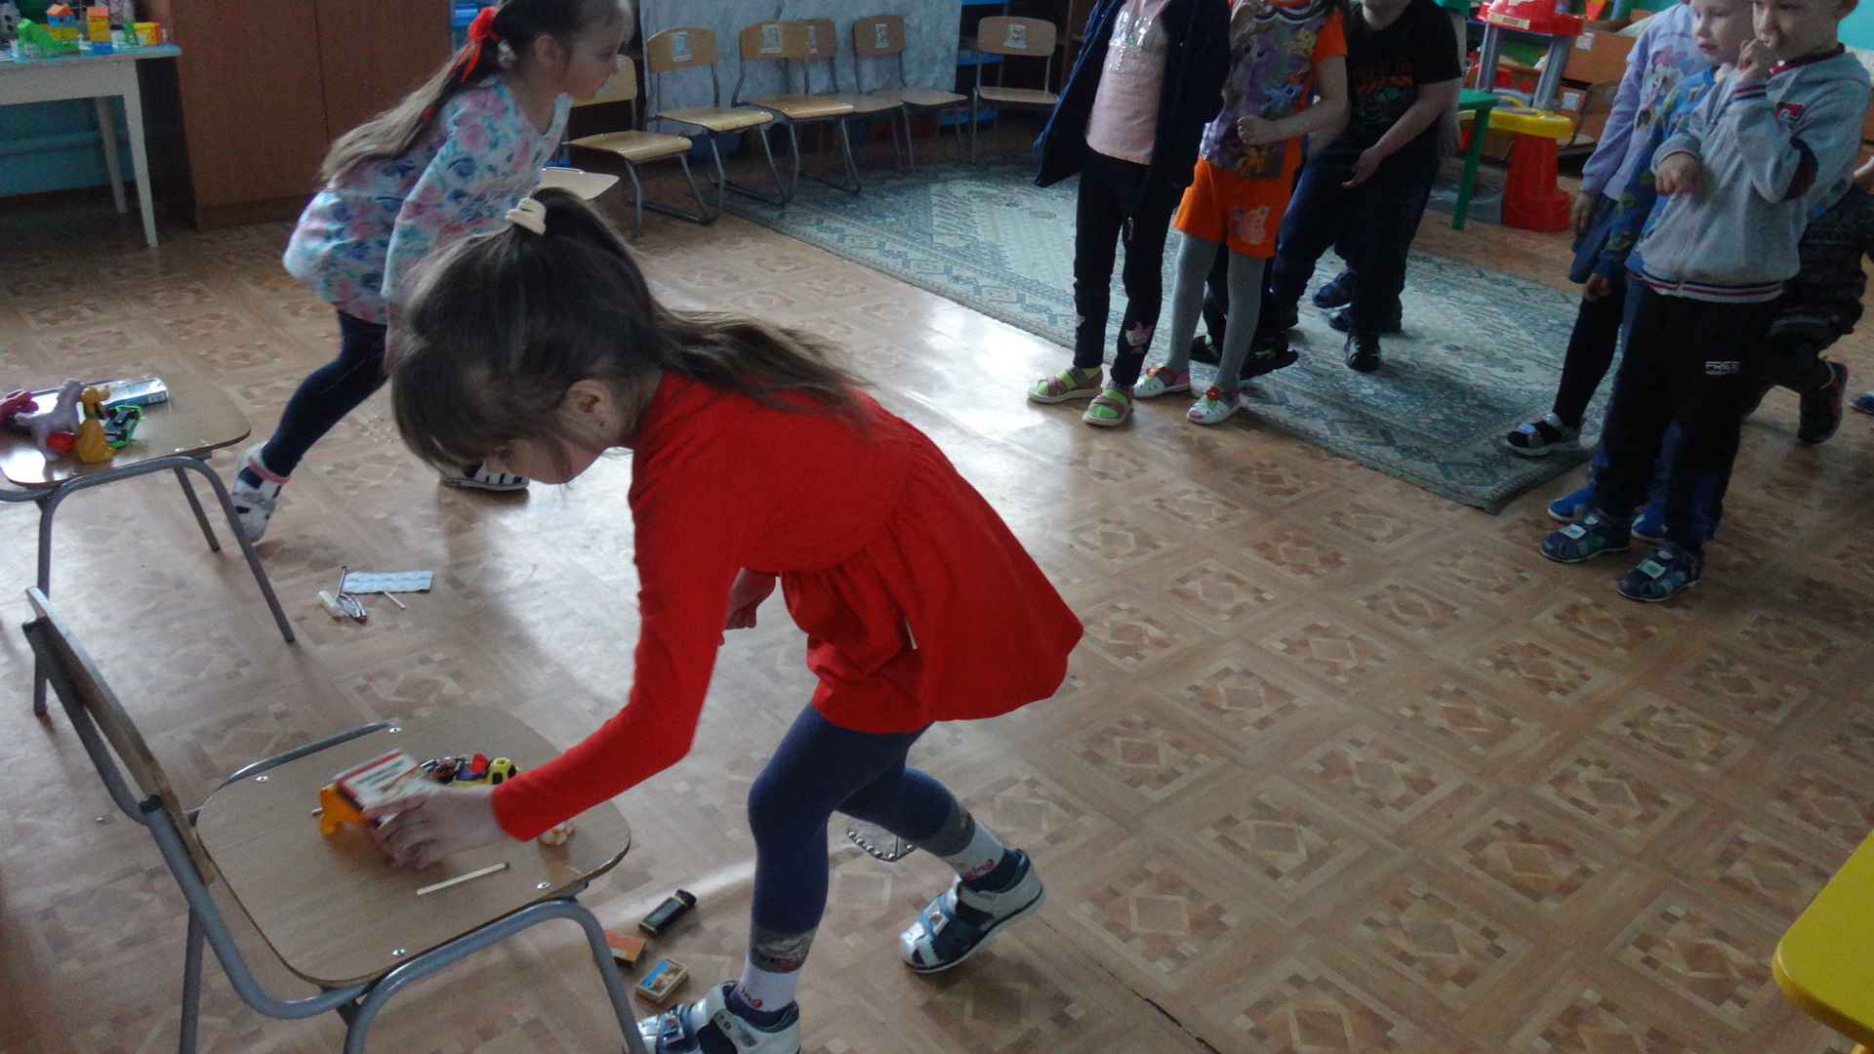
Весь апрель в школах и детских садах проходил месячкик безопасности. Проводились открытые занятия по основам безопасности с детьми в школах и детских садах. На которых дети вспомнили действия в криминогенных случаях, при землетрясении, наводнении. Не забыли и про пожарную безопасность. Закрепили занятия вручением памяток, просмотром видеороликов.
Так же проводились открытые уроки и занятия совместно с представителем объедененная дирекция заповедника «Саяно – Шушенский и Национальный парк «Шушенский Бор» с Бытченко Надеждой Анатольевной на тему "Стоп-лесным пожарам" с просмотром видеосюжетов, викторин и обсуждением. Дети вспомнили причины и последствия лесных пожаров, способы спасения, получили памятки и посмотрели видеоролики.
Совместно с представителем Шушенского местного районного отделения ВДПО, Егоровой Еленой Александровной проводились конкурсы и соревнования к Дню пожарной охраны.
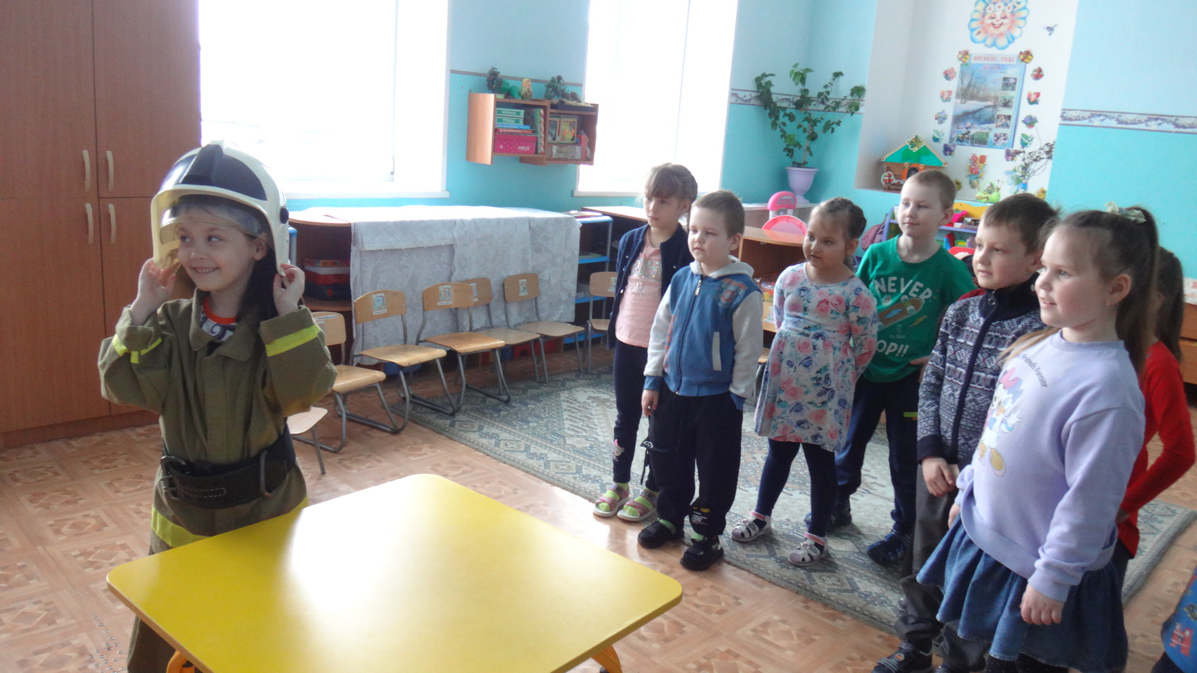
В детских садах, ребята отгадывали загадки на пожарную тему, собирали пазлы (знак ПБ),выезжали на пожар, спасали пострадавших, тушили очаг возгорания, одевали боевую одежду пожарного.
В школах соревнования прошли с членами ДЮП. Участники переносили пострадавших, прокладывали и собирали рукавную линию, тушили условный пожар, одевали боевую одежду пожарного, отвечали на вопросы по ПБ и мед. Викторине. Все участники получили призы.

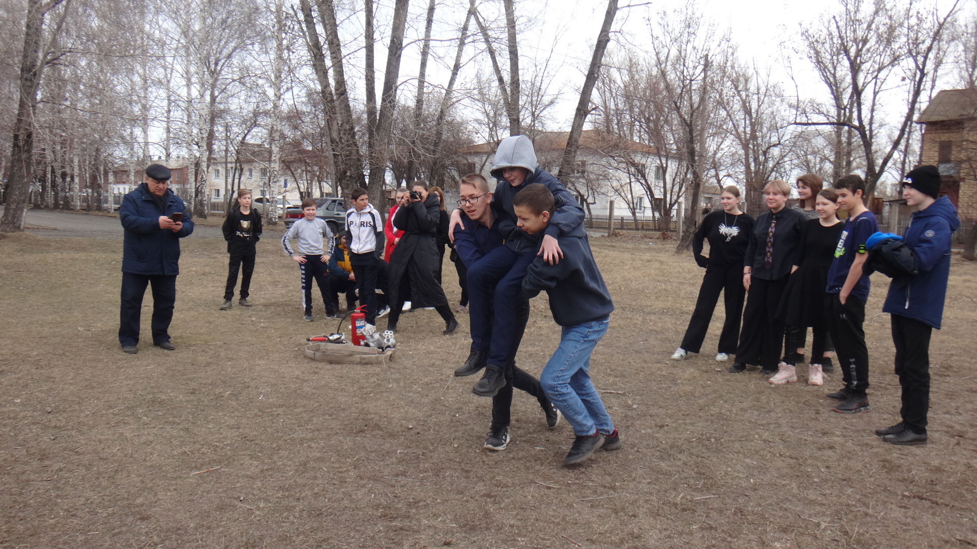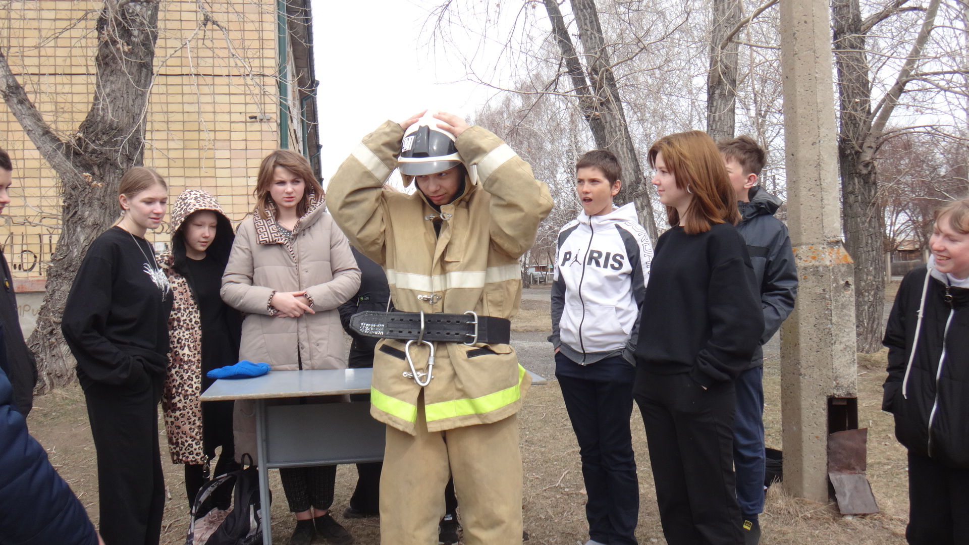

Светлана Мамонтова,
инструктор противопожарной
профилактики

